โครงการอบรมเชิงปฏิบัติการ เรื่อง การเพิ่มทักษะอาชีพเชิงลึกและส่งเสริมการทำเกษตร
แบบผสมผสานตามหลักปรัชญาเศรษฐกิจพอเพียง
ดำเนินการโดย : คณะวิทยาการจัดการ
ดัชนีชี้วัดความสำเร็จ
1. เชิงปริมาณ
มีผู้เข้าร่วมโครงการไม่น้อยกว่าร้อยละ 80 ของ กลุ่มเป้าหมายที่ตั้งไว้
2. เชิงคุณภาพ
ผู้เข้าร่วมโครงการมีรายได้พ้นเกณฑ์ความยากจน/ครัวเรือนไม่น้อยกว่า
38,000 บาท/ปี
3. เชิงเวลา
สามารถดำเนินโครงการได้แล้วเสร็จตามระยะเวลาที่กำหนด
กลุ่มเป้าหมาย/ผู้ที่ได้รับประโยชน์
บุคคลภายนอก ประชาชนผู้มีรายได้ต่ำที่ต้องการพัฒนาคุณภาพชีวิตในพื้นที่ จังหวัดพัทลุง
จำนวน 20 ครัวเรือน ๆ ละ 10 คน (200 คน)
พื้นที่การดำเนินการ
ในเขตพื้นที่ จังหวัดพัทลุง
ระยะเวลาดำเนินการ
ระหว่างวันที่ 23 มิถุนายน - 31 กรกฎาคม 2562
วิธีการจัดโครงการ
การดำเนินงานโครงการดังกล่าว คณะวิทยาการจัดการ ได้มีการดำเนินงาน จำนวน 3 ขั้นตอน ดังนี้
1. การลงพื้นที่สำรวจครัวเรือนยากจน ในเขตพื้นที่จังหวัดพัทลุง
2. การจัดกิจกรรม : อบรมเชิงปฏิบัติการ เรื่อง การเพิ่มทักษะอาชีพเชิงลึกและส่งเสริมการทำเกษตรแบบผสมผสานตามหลักปรัชญาเศรษฐกิจพอเพียง
3. การลงพื้นที่ติดตามความก้าวหน้าของโครงการในแต่ละครัวเรือน
ทั้งนี้ การจัดกิจกรรม : อบรมเชิงปฏิบัติการ เรื่อง การเพิ่มทักษะอาชีพเชิงลึกและส่งเสริมการทำเกษตรแบบผสมผสานตามหลักปรัชญาเศรษฐกิจพอเพียง คณะวิทยาการจัดการได้ดำเนินงาน จำนวน 13 กิจกรรม แบ่งเป็นกิจกรรมการเพิ่มทักษะอาชีพเชิงลึก จำนวน 12 กิจกรรม และการจัดตั้งศูนย์เรียนรู้และจำหน่ายสินค้าครัวเรือนยากจนตามโครงการบูรณาการสัมพันธ์เพื่อแก้ปัญหาความยากจนของประชาชนในท้องถิ่น จำนวน 1 กิจกรรม คณะวิทยาการจัดการ ได้กำหนดจัดกิจกรรม จำนวน 13 กิจกรรม แบ่งเป็นกิจกรรมการเพิ่มทักษะอาชีพเชิงลึก จำนวน 12 กิจกรรม ประกอบด้วย การส่งเสริมอาชีพการเลี้ยงไก่พื้นเมือง การส่งเสริมอาชีพเกษตรกรรมเพาะปลูกพืชผักสวนครัวและเลี้ยงไก่ไข่ การส่งเสริมอาชีพการทำขนมหวาน การส่งเสริมอาชีพการทำสบู่สมุนไพรและทำขนมไทย โดยได้เรียนเชิญวิทยากรผู้ทรงคุณวุฒิจากภายในและภายนอกมหาวิทยาลัยราชภัฏสงขลามาให้ความรู้แก่ผู้เข้าร่วมโครงการ และจัดตั้งศูนย์การเรียนรู้ และจำหน่ายสินค้าครัวเรือนยากจนตามโครงการฯ จำนวน 1 กิจกรรม โดยมีครัวเรือนเข้าร่วม จำนวน 20 ครัวเรือน
ผลการดำเนินงาน
จากการดำเนินงานโครงการบูรณาการสัมพันธ์เพื่อแก้ปัญหาความยากจนในท้องถิ่น กิจกรรม : อบรมเชิงปฏิบัติการ เรื่อง การเพิ่มทักษะอาชีพเชิงลึกและส่งเสริมการทำเกษตรกรรมแบบผสมผสานตามหลักปรัชญาเศรษฐกิจพอเพียง แต่ละกิจกรรม ดังนี้
จากการดำเนินงานโครงการ คณะวิทยาการจัดการ ได้จัดกิจกรรมอบรมเพิ่มทักษะด้านอาชีพในเชิงลึกให้แก่ครัวเรือนกลุ่มเป้าหมาย จำนวน 7 อาชีพ สรุปผลการดำเนินงาน ดังนี้
1. อบรมเชิงปฏิบัติการ เรื่อง การส่งเสริมอาชีพการเลี้ยงไก่พื้นเมือง มีครัวเรือน เข้าร่วม จำนวน 6 ครัวเรือน
หลังจากการเข้าร่วมอบรม เจ้าของครัวเรือนและผู้เข้าร่วมอบรม มีทักษะความรู้ทั้งภาคทฤษฎีและภาคปฏิบัติการในการเลี้ยงไก่พันธุ์พื้นเมือง การทำโรงเรือน และการทำอาหารไก่จากวัสดุธรรมชาติ สามารถลดค่าใช้จ่ายต้นทุนการเลี้ยงไก่ได้ นอกจากนี้ยังสามารถนำไก่ที่โตเต็มที่ไปจำหน่าย สร้างรายได้ให้แก่ครัวเรือนอีกด้วย
2. อบรมเชิงปฏิบัติการ เรื่อง การส่งเสริมอาชีพเกษตรกรรมเพาะปลูกพืชผักสวนครัว จำนวน 6 ครัวเรือน
หลังจากการเข้าร่วมอบรม เจ้าของครัวเรือนและผู้เข้าร่วมอบรม มีความรู้ ทักษะ และเทคนิคเชิงลึกในการดูแลพืชผักสวนครัวด้วยตนเองในระยะยาว ทำให้ลดค่าใช้จ่ายในครัวเรือนได้เป็นอย่างดี และสามารถนำความรู้ที่ได้รับมาพัฒนาต่อยอดในการประกอบอาชีพแสริม สร้างรายได้ให้แก่ครัวเรือนเพิ่มมากขึ้น
3. อบรมเชิงปฏิบัติการ เรื่อง การส่งเสริมอาชีพการเลี้ยงไก่ไข่ มีครัวเรือนเข้าร่วม จำนวน 6 ครัวเรือน
หลังจากการเข้าร่วมอบรม เจ้าของครัวเรือนและผู้เข้าร่วมอบรม มีความรู้ ทักษะ และเทคนิคเชิงลึกในการดูแลการเลี้ยงไก่ไข่ด้วยตนเองในระยะยาว มีไข่ไก่สำหรับรับประทานภายในครัวเรือนทำให้ลดค่าใช้จ่ายในครัวเรือนได้เป็นอย่างดี และมีประโยชน์ต่อสุขภาพสมาชิกในครัวเรือน
4. อบรมเชิงปฏิบัติการ เรื่อง การส่งเสริมาอาชีพการปลูกผักไฮโดรโปนิกส์ จำนวน
2 ครัวเรือน
หลังจากการเข้าร่วมอบรม เจ้าของครัวเรือน ได้รับการสนับสนุนการสร้างโรงเรือนสำหรับปลูกผักไร้ดิน และได้รับการฝึกอบรมความรู้ในเรื่องการปลูกผักไร้ดิน ทำให้เจ้าของครัวเรือนสามารถประกอบเป็นอาชีพได้อย่างต่อเนื่อง สร้างรายได้ให้แก่ครัวเรือนอีกทางหนึ่ง
5. อบรมเชิงปฏิบัติการ เรื่อง การส่งเสริมอาชีพการทำขนมหวาน จำนวน 3 ครัวเรือน
หลังจากการเข้าร่วมอบรม เจ้าของครัวเรือนและผู้เข้าร่วมอบรม ได้มีความรู้และทักษะการทำขนมหวาน ได้แก่ การทำขนมจีบ ขนมบัวลอยแฟนซี ข้าวเหนียวคอนโด และ ฟักทองสังขยา นอกจากนี้ เจ้าของครัวเรือนยังได้รับวัสดุอุปกรณ์ในการทำขนม ทำให้สามารถนำความรู้และวัสดุอุปกรณ์ที่ได้รับมาประกอบอาชีพ และสร้างรายได้แก่ครัวเรือน
6. อบรมเชิงปฏิบัติการ เรื่อง การส่งเสริมอาชีพการทำขนมไทย จำนวน 2 ครัวเรือน
หลังจากการเข้าร่วมอบรม เจ้าของครัวเรือนและผู้เข้าร่วมอบรม ได้มีความรู้และทักษะในการทำขนมทองพับไว้สำหรับรับประทาน นอกจากนี้ เจ้าของครัวเรือนยังได้รับวัสดุอุปกรณ์ในการทำขนมทองพับซึ่งสามารถนำมาใช้สำหรับประกอบอาชีพทำขนมไว้จำหน่ายภายในชุมชนได้อีกด้วย
7. อบรมเชิงปฏิบัติการ เรื่อง การส่งเสริมอาชีพการทำสบู่สมุนไพร จำนวน 2 ครัวเรือน
หลังจากการเข้าร่วมอบรม เจ้าของครัวเรือนและผู้เข้าร่วมอบรม ได้มีความรู้และทักษะในการทำสบู่สมุนไพรไว้สำหรับใช้ในครัวเรือน ทำให้ลดรายจ่ายภายในครัวเรือน นอกจากนี้ เจ้าของครัวเรือนยังได้รับวัสดุอุปกรณ์ในการทำสบู่ ซึ่งสามารถนำมาใช้สำหรับประกอบอาชีพและต่อยอดการทำสบู่สมุนไพรไว้จำหน่ายสร้างรายได้ให้แก่ครัวเรือนอีกด้วย
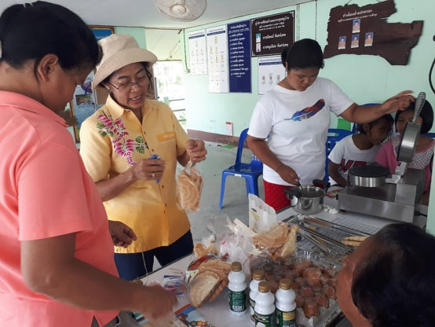
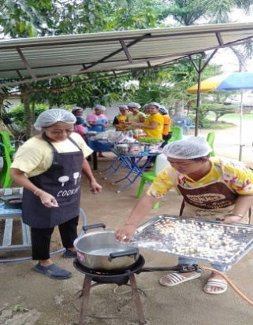
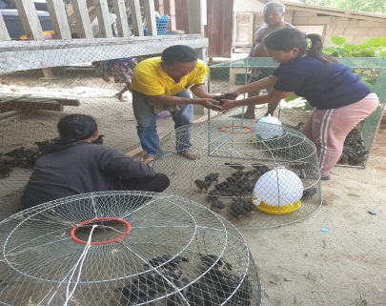

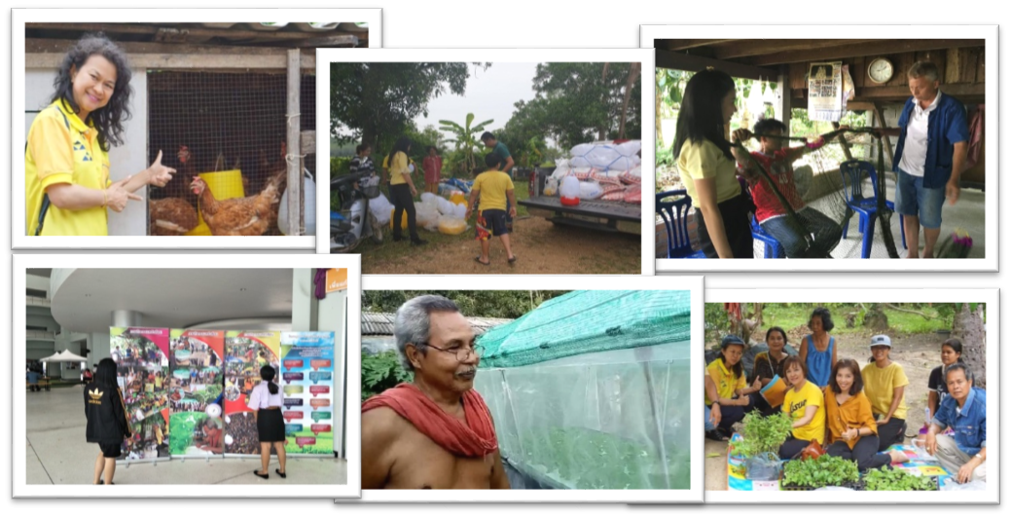

ปัญหา อุปสรรคและข้อเสนอแนะ
ปัญหา อุปสรรค
1. ครัวเรือนไม่สามารถเลี้ยงไก่ได้อย่างมีประสิทธิภาพเนื่องจากมีค่าใช้จ่ายที่ต้องรับผิดชอบ
ค่อนข้างสูง และมีความเสี่ยงที่ไก่พื้นเมืองเป็นโรคระบาด
2. ครัวเรือนไม่มีพื้นที่เพียงพอในการทำโรงเรือนไก่
3. ครัวเรือนไม่กระตือรือร้นที่จะพัฒนาการเลี้ยงไก่เพื่อเพิ่มรายได้ให้แก่ครอบครัว
4. เจ้าของครัวเรือนมีสภาพร่างกายพิการ ทำให้ไม่สะดวกในการเคลื่อนไหวร่างกาย จึงเป็นอุปสรรคต่อการประกอบอาชีพ
5. ครัวเรือนอื่น ๆ ที่อยู่ในพื้นที่ใกล้เคียงมีความประสงค์ต้องการรับการฝึกอบรมอาชีพเพิ่มเติมด้วย
6. การปลูกผักแบบไร้ดินต้องอาศัยพลังงานไฟฟ้า ทำให้เกิดค่าใช้จ่ายด้านสาธารณูปโภคเพิ่มมากขึ้น
7. บ้านพักครัวเรือนห่างไกลจากตลาดที่จะนำสินค้ามาจำหน่าย และไกลจากแหล่งวัตถุดิบ
เช่น ของสด ผักสด ถุงใส่ของ และกล่องใส่ขนม
8. การประสานงานกับผู้นำชุมชนค่อนข้างไม่ได้รับความร่วมมือ
9. อาชีพการทำขนมหวานสามารถทำได้ง่าย ทำให้มีคู่แข่งหลายราย และไม่สามารถตั้งราคาขายให้สูงได้ จึงทำให้ได้กำไรน้อยด้วย
ข้อเสนอแนะ
การจัดโครงการบริการวิชาการครั้งต่อไป มหาวิทยาลัยควรสนับสนุนงบประมาณเพื่อต่อยอด การให้ประโยชน์แก่ชุมชนและเพิ่มจำนวนผู้เข้าร่วมอบรม โดยหัวข้อที่ชุมชนต้องการ ได้แก่
1. การแปรรูปสินค้า เช่น การถนอมอาหาร
2. การหาช่องทางการตลาดในการจัดจำหน่ายสินค้า
3. การสร้างสินค้าและแบรนด์ผลิตภัณฑ์เป็นตนเ/อง หรือการรวมกลุ่มวิสาหกิจชุมชน
4. การให้ความรู้ด้านการทำบัญชีครัวเรือน
5. การให้ความรู้ด้านทฤษฎีและการฝึกปฏิบัติ ในอาชีพที่เกี่ยวข้องกับหัตถกรรม
โดยใช้วัตถุดิบที่มีในท้องถิ่น
6. การนำพืชในท้องถิ่นมาหมักเป็นปุ๋ยชีวภาพ
7. การนำเศษอาหาร และพืช มาหมักเป็นอาหารสัตว์ เพื่อลดต้นทุนในการผลิต

